附件
会议交通信息

一、地址
（一）报到及会议地点
武汉光谷金盾大酒店（湖北省武汉市洪山区吴家湾特1号）
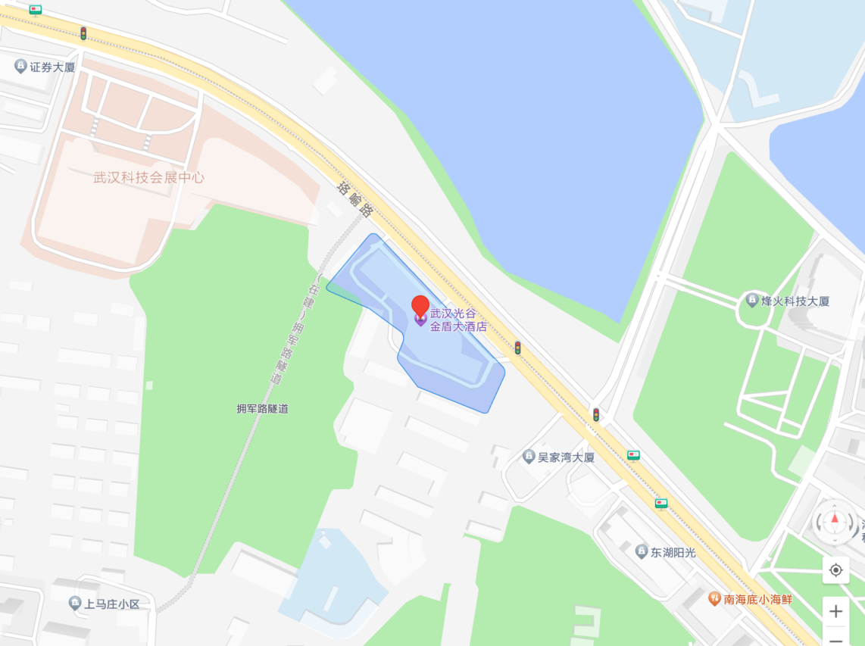

（二）住宿地点
1.武汉光谷金盾大酒店（湖北省武汉市洪山区吴家湾特1号）
预订电话：酒店前台 027-87887788
房型 | 价格（元/晚）
标间含双早 | 490
标间含单早 | 460
2.全季武汉珞瑜路酒店（湖北省武汉市洪山区珞喻路459号）
预订电话 ：杨经理 17683908944
房型 | 价格（元/晚）
标间含双早 | 360
标间含单早 | 350
单间含双早 | 360
单间含早 | 350
3.汉庭武汉光谷广场店（湖北省武汉市洪山区珞瑜路560号）
预订电话 ：韩经理 18717116905
房型 | 价格（元/晚）
高级大床房含单早 | 289
高级大床房含双早 | 299
标间含单早 | 319
标间含双早 | 329
（三）交通路线
1.全季武汉珞瑜路酒店-武汉光谷金盾大酒店
向正东方向出发，沿珞喻路辅路走740米，右转→走20米，左转进入珞喻路辅路→走510米，到达终点。
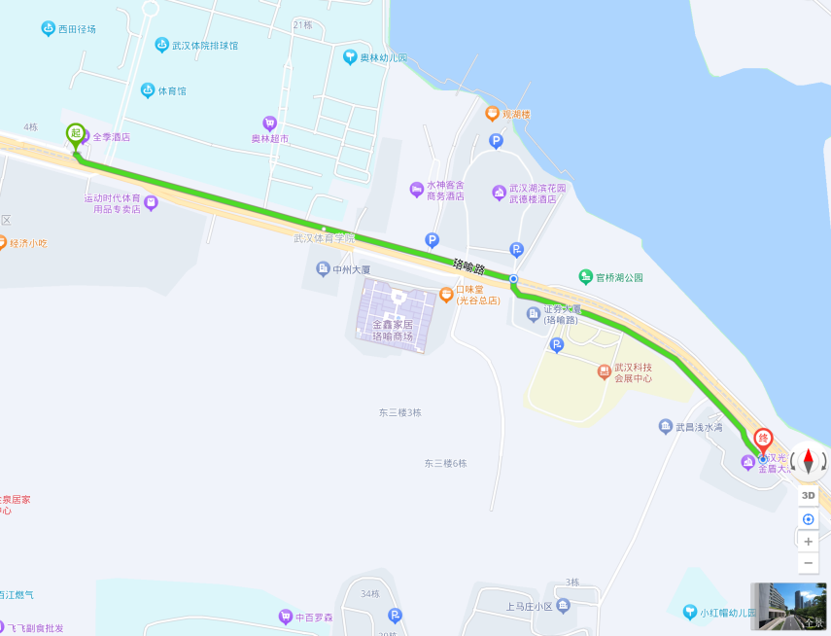
2.汉庭武汉光谷广场店-武汉光谷金盾大酒店
向西北方向出发，沿珞喻路辅路走110米，右前方直行→走40米，到达终点。
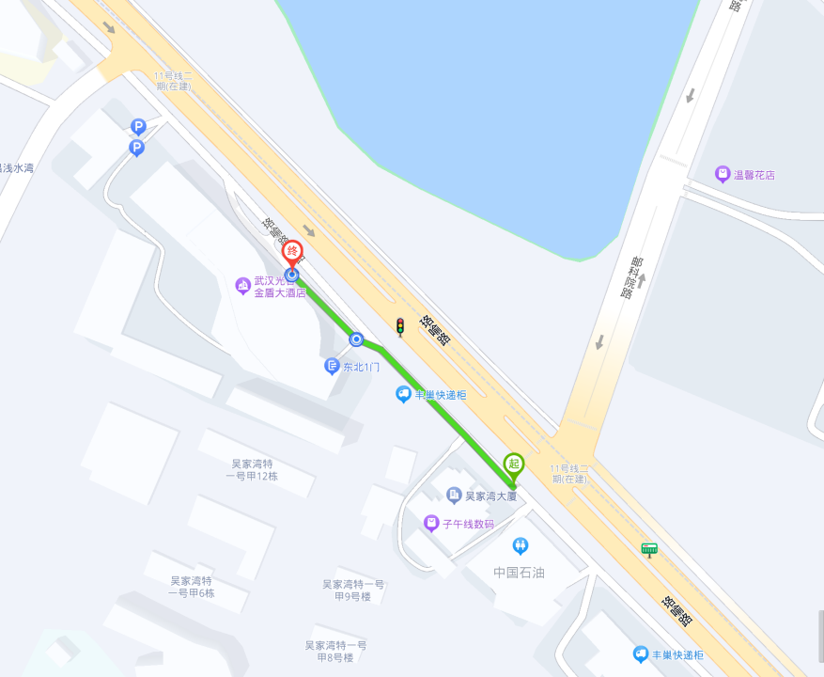
3.武汉天河机场-武汉光谷金盾大酒店
地铁2号线上车（佛祖岭方向）→广埠屯站（D口出）下车→步行210米至珞喻路地铁广埠屯站，乘车401路 (或521路709路567路内环[N567路]702路810路583路)→珞喻路吴家湾站下车，步行260米。
4.武汉火车站-武汉光谷金盾大酒店
步行10米→地铁4号线上车（柏林方向）→中南路站→地铁2号线上车（佛祖岭方向）→宝通寺站（A口出）下车→步行200米至武璐路地铁宝通寺站，乘车401路 (或521路709路567路内环[N567路]702路810路583路)→珞喻路吴家湾站下车，步行260米。
5.武昌火车站-武汉光谷金盾大酒店
步行250米→武昌火车站综合体站上车，乘车518路→珞喻路吴家湾站下车，步行260米。
6.汉口火车站-武汉光谷金盾大酒店
步行10米→汉口火车站上车，乘车703路→珞喻路吴家湾站下车，步行260米。

